“我要办理用水缴费”
服务指南

南岳区政务服务中心
2019年9月

申 明

- 请认真阅读本服务规程。申请人可按照本套餐事项办理。
- 到窗口现场办理“我要办理用水缴费”服务前，一是对照材料清单准备相应材料，确保材料齐全、填写完整、真实、有效，且符合法定要求。
- 本服务规程旨在帮助您迅速了解有关用水缴费服务信息，并不能代替法律法规及事项实施清单规定。因此，您在申请前有义务详细阅读并了解法律法规及办理流程规定，信息获取途径，南岳区政务服务清单网址： http://zwfw.hunan.gov.cn/hnvirtualhall/430412999000/jsp/index.jsp。

“我要办理用水缴费”
服务指南

一、事项名称：“我要办理用水缴费”
二、申请对象：已在南岳供水注册登记用户
三、适用范围：所有在册用户
四、服务内容：
序号 | 证照/事项名称 | 涉及部门 | 备注
1 | 申请变更用水性质 | 区水电站
2 | 申请低保用户减免 | 区水电站
3 | 申请变更为增值税用户 | 区水电站
4 | 用水缴费 | 区水电站

五、受理窗口
南岳区政务服务中心“一件事一次办”综合窗口；南岳区水电站营业厅（方广路125号）；
六、审批决定机构
区水电站
七、申请条件
1.已经在南岳区水电站注册登记的用户或委托代理人。

八、材料清单
涉及事项名称 | 序号 | 申请材料 | 材料来源 | 材料规格 | 份数 | 各类情形 | 材料要求 | 审批部门
用水缴费 | 1 | 客户姓名/客户编码/预留手机号（任一） | 申请人自备 |  | 1 |  | 无需提供纸质材料 | 区水电站
申请低保用户减免 | 1 | 有效低保证 | 申请人自备 | 复印件 | 1 |  | 核实原件，留复印件 | 区水电站
申请成为增值税  用户 | 1 | 开票信息 | 申请人自备 | 原件 | 1 |  | 内容齐全。应包括：①单位名称；②纳税识别号；③地址；④帐号；⑤开户行；⑥联系电话；⑦盖财务专用章或行政公章； | 区水电站
 | 2 | 营业执照 | 申请人自备 | 原件、复印件 | 1 | 需提供营业执照副本 | 核实原件，留复印件 | 区水电站
 | 3 | 委托人身份证及委托书 | 申请人自备 | 原件、复印件 | 1 | 委托代理人代为提出申请的，应当出具载明委托事项和代理人权限的授权委托书和能证明代理人身份的证件的原件及复印件 |  | 区水电站
变更用水性质 | 1 | 更改用水比例申请表 | 申请人自备 | 原件 | 1 | 表单 | 填写规范，工整，不漏项；其中申请表应包括：①用户编码；②用户姓名；③联系方式；④地址；⑤更改原因。 | 区水电站

九、办理流程
（一）用水缴费流程图
（时限：当场办结）
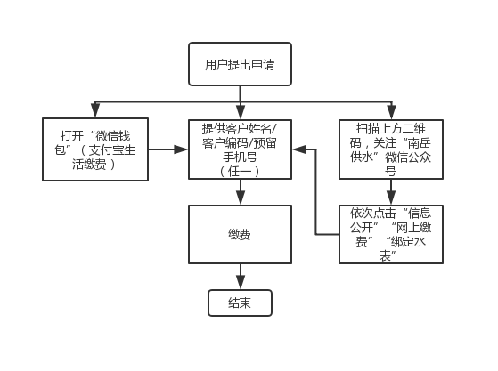
- 申请低保用户减免流程图
（时限：当场办结）
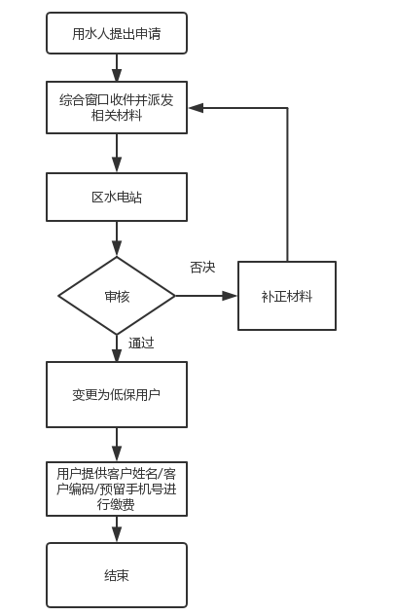
- 申请成为增值税用户流程图
（时限：当场办结）
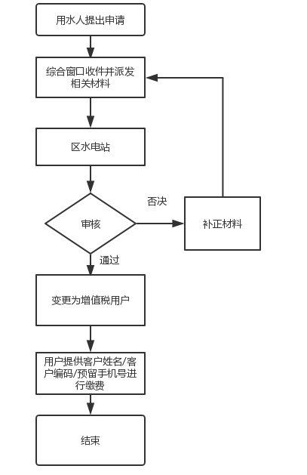
- 变更用水性质流程图
（时限：3天）
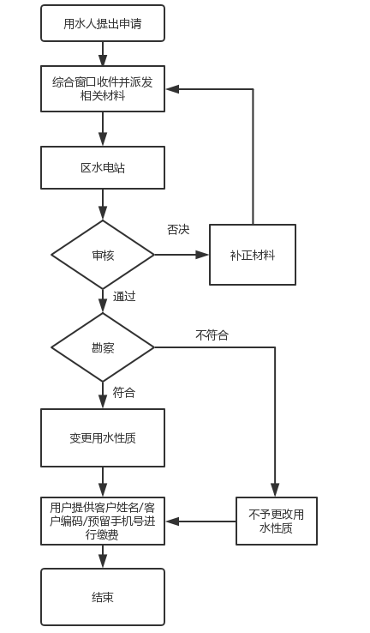
十、办理说明
无
十一、审批时限
涉及事项 | 时限  （工作日） | 备注
用水缴费 | 当场办结
申请低保用户减免 | 当场办结
变更为增值税用户 | 当场办结
变更用水性质 | 3天 | 需现场勘察
备注：审批部门在办理上述业务时，对资料齐全、能够当场办结的，应当当场办结；遇特殊情况，在上述审批时间内无法完成审批的，窗口工作人员应当向申请人说明延期审批的理由等情况。
十二、收费标准及依据
（一）《关于调整我区污水处理收费标准的通知》（岳发改[2015]122号）
（二）《关于南岳区自来水价格调整及实行居民阶梯水价的通知（岳发改[2019]85号）
（三）申请低保减免、变更为增值税用户、变更用水性质不收取任何费用

南岳区自来水价格公示表
用水类别 |  |  | 水 价（元/立方米）  （含水资源费0.08元/立方米） | 污水处理费  （元/立方米） | 终端水价  （元/立方米）
居民生活  用水 | 阶梯水量及水价 | 第一级  （≤15立方米） | 1.97 | 0.85 | 2.82
 |  | 第二级  （16-30立方米，含30立方米） | 2.96 | 0.85 | 3.81
 |  | 第三级  （＞30立方米） | 3.94 | 0.85 | 4.79
 | 未实行“一户一表”的合表居民用户和实行居民生活用水价格的非居民用户 |  | 2.16 | 0.85 | 3.01
非居民生活用水 |  |  | 2.96 | 1.2 | 4.16
特种用水 |  |  | 7.88 | 1.2 | 9.08
注：1、按岳发改[2019]85号文件规定，此价格执行时间为2020年1月1日，规定执行日起的第一次抄表量按
原价格执行，第二次抄表量按新的价格执行。
2、居民生活用水实行阶梯水价。家庭常住人口超过4人的，以户籍登记为依据核增每人每月4立方米。
3、南岳区低保家庭和特困家庭，每户每月减免5立方米水费。
十三、办公地点和时间
办公地点：南岳区祝融南路59号区政务服务中心
法定工作日：
夏季（5月1日－9月30）
上午8：00—12：00 下午15：00—18：00
冬季（10月1日－次年4月30日）
上午8：00—12：00 下午14：30—17：30
十四、咨询监督电话
政务服务中心“一件事一次办”综合窗口：0734-5663725
监督电话：0734-5667754

附：《更改用水比例申请表》
更改用水比例申请表
申请人：
用户编码 |  | 用户姓名
联系方法
地址
更改原因

申请时间： 年 月 日

更改用水比例申请表
申请人：
用户编码 |  | 用户姓名
联系方法
地址
更改原因

申请时间： 年 月 日

